Итоговая контрольная работа за I полугодие
по обучению грамоте для учащихся 1 классов

- Соедини картинки, которые заканчиваются на одинаковый звук.

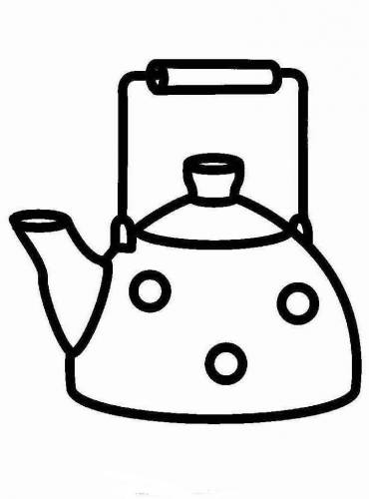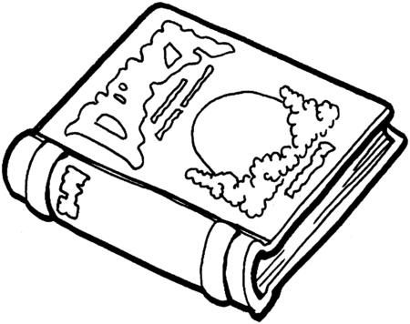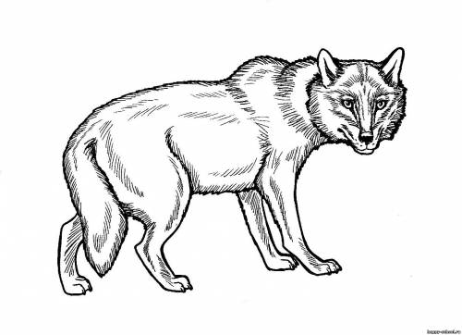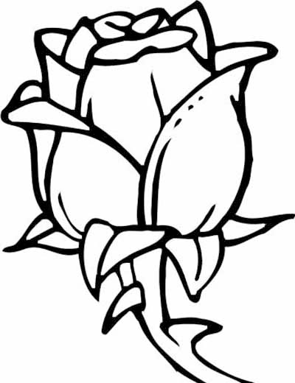
- Начерти схему слова
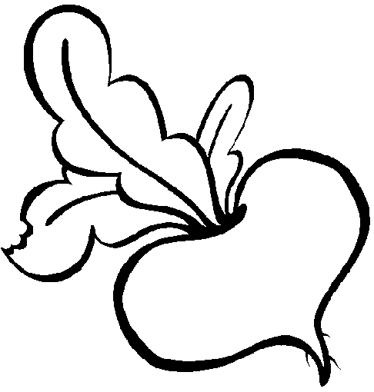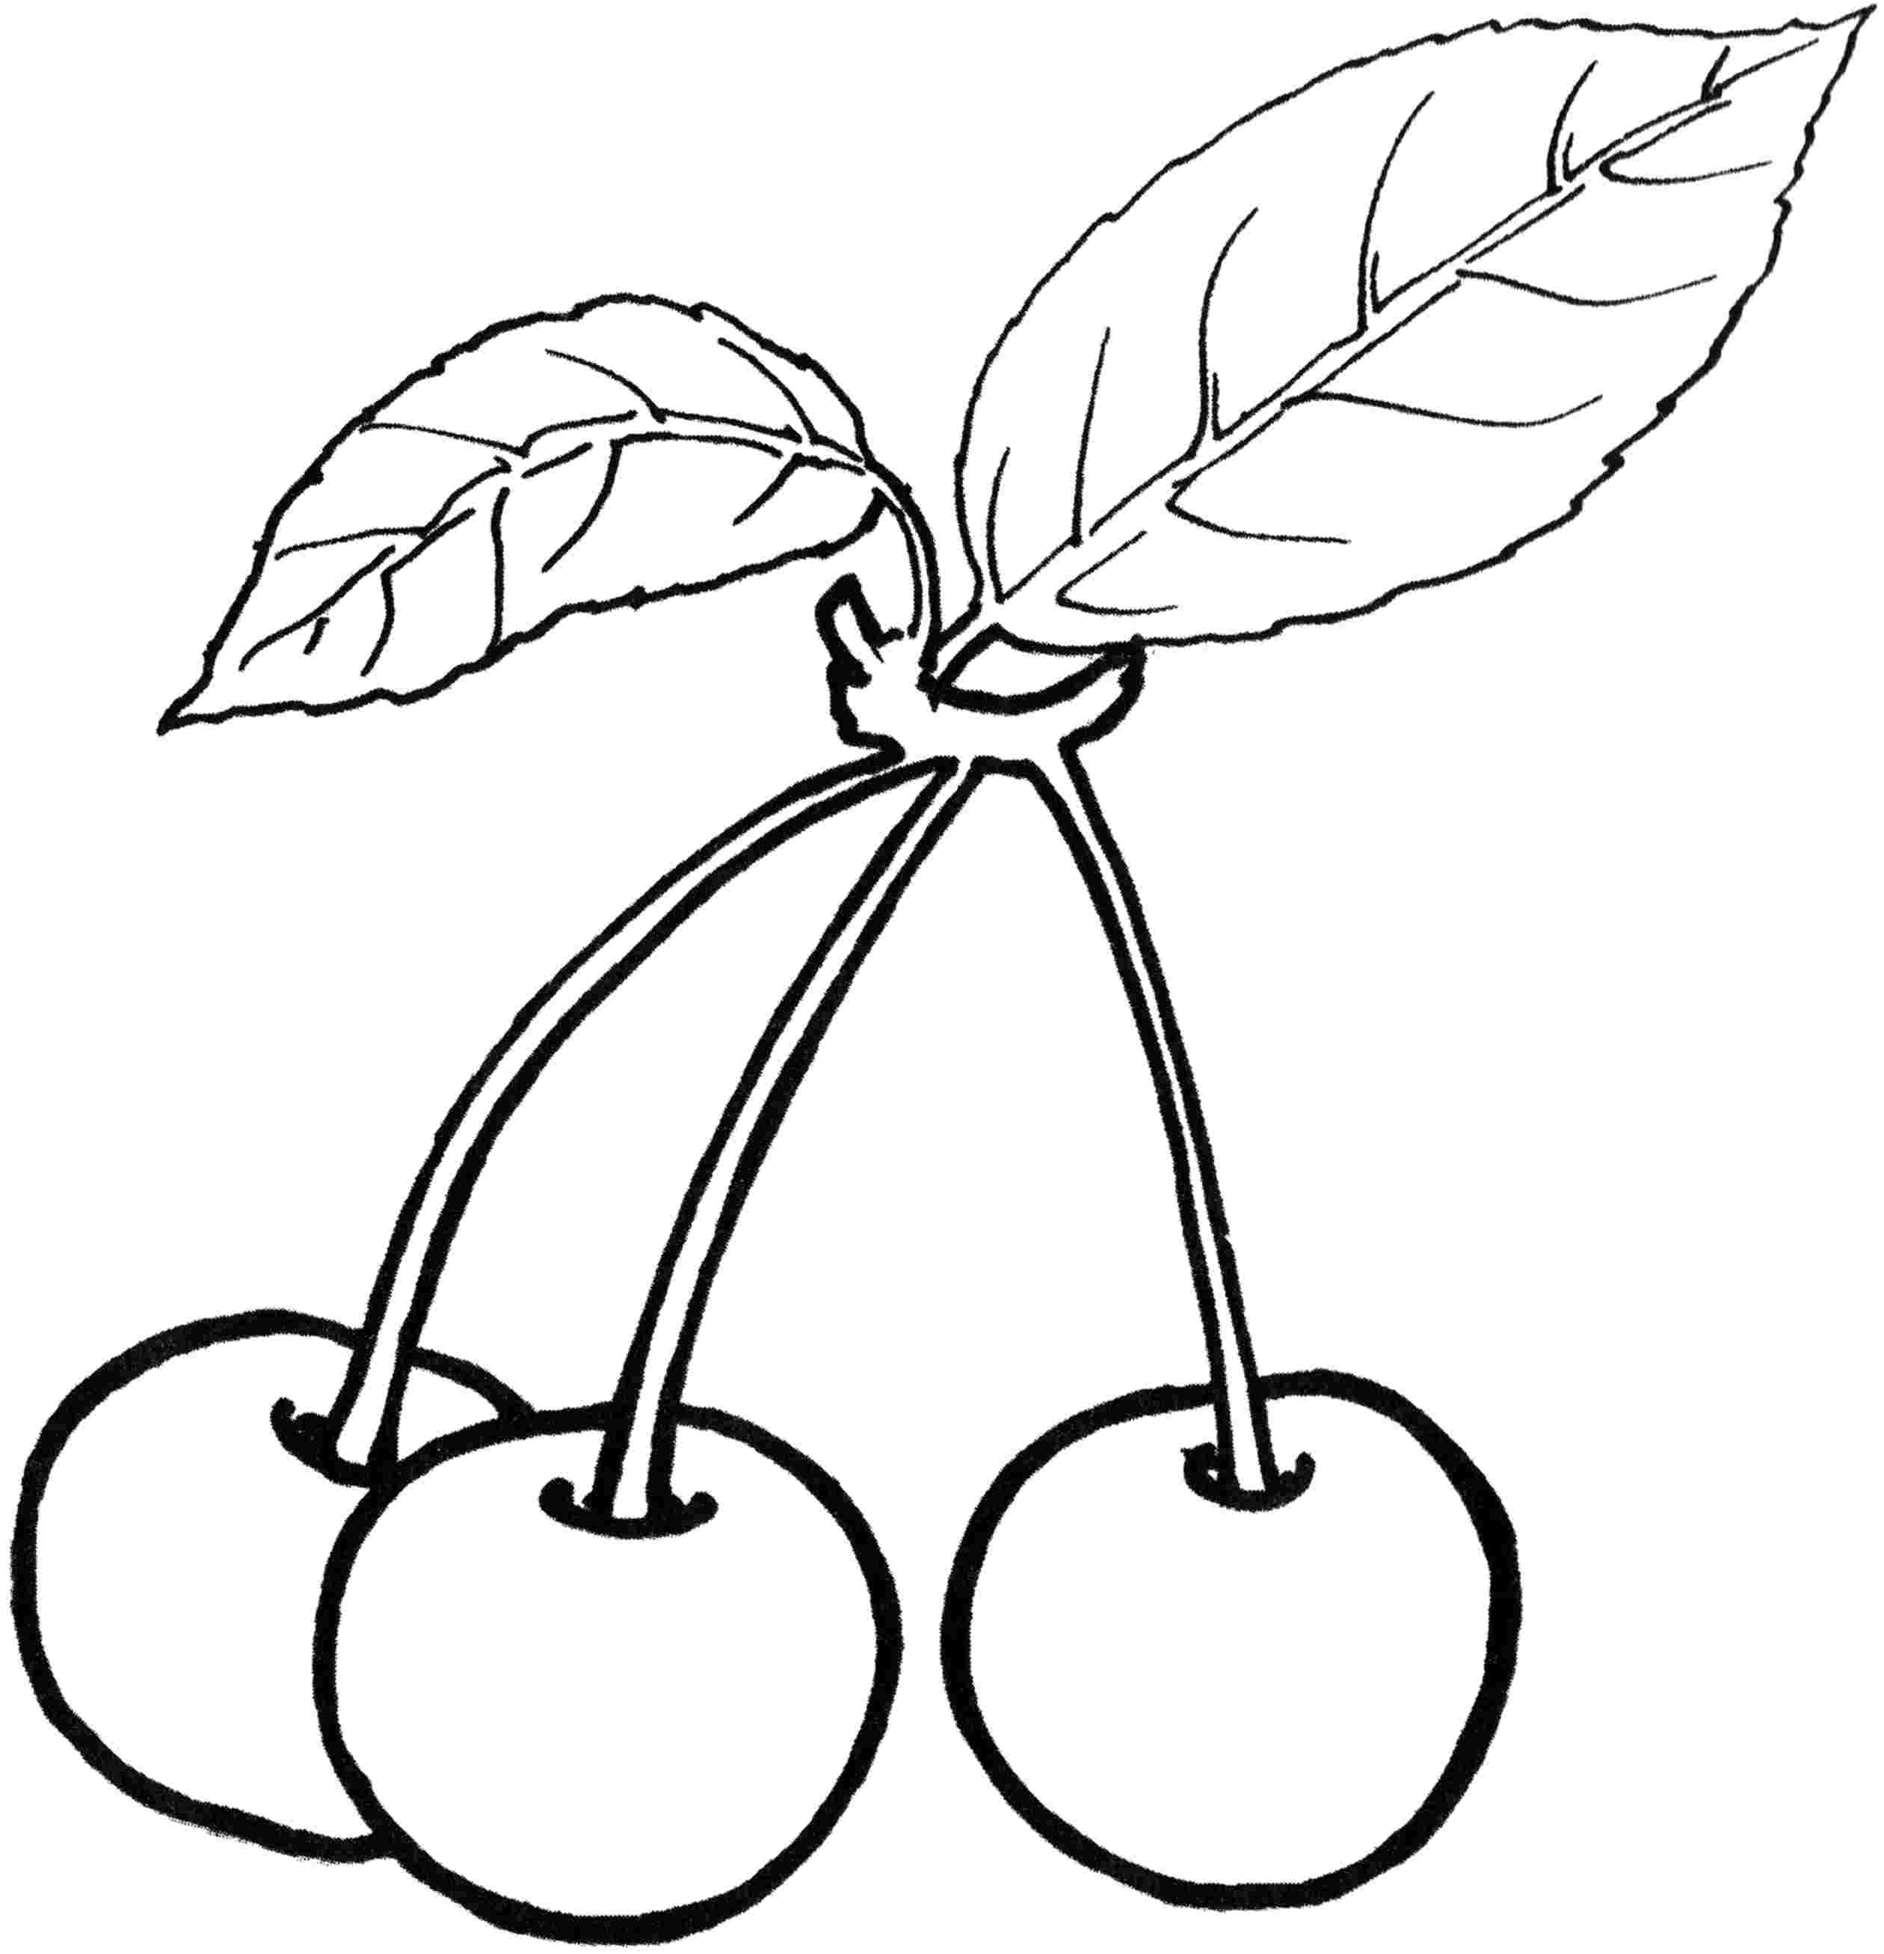

- Зачеркни гласные буквы.

К Ю П О Ё Ж А З Я Н У Р Ж В Т А Ы И Г Э Т

- Прочитай. Подчеркни слова.

нра зро лун дом врум сорт здэ груч клей пар орвы это

- Прочитай, деля на слоги.

Был тёплый день. Катя и Арина идут в лес. Кругом тишина. Вот большой пень. А там осы. Они гудели. Дети убежали домой.
- Кто напугал детей? ВОЛКИ МЕДВЕДЬ ОСЫ ОХОТНИК
- Напиши под диктовку: Алёша чистил крыльцо.

- Спиши предложение.
У дома спит собака Каштанка.

* 8. Разгадай ребус. 